# 14 октября День матери

В **Беларуси**  **День матери** отмечают ежегодно 14 октября.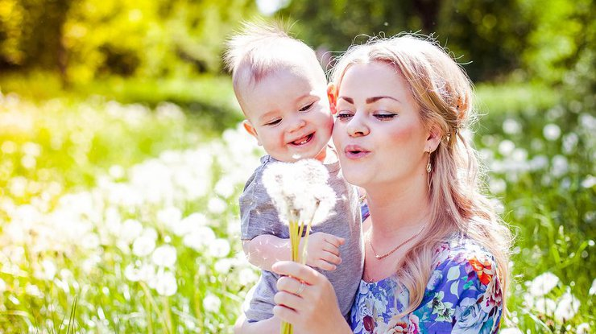 История праздника  **День матери** уходит корнями в религиозный праздник — Покров Пресвятой Богородицы, во всех православных церквях в этот **день** проводится праздничное богослужение.

Считается, что в 910 году в Иерусалиме чудесным образом Богородица явила себя, во время богослужения многие люди узрели в небе Мать Божию, которая покрывала всех молящихся широким белым покрывалом (или покровом), стараясь защитить всех детей божьих. Именно поэтому День матери в Беларуси приурочен к столь важному в православной религиозной традиции празднику.

Истоки Дня матери — в глубоком уважительном отношении к женщине-матери. На протяжении всей жизни у каждого человека самые теплые чувства, светлые и незабываемые воспоминания ассоциируются с образом мамы. Она дает первые уроки нравственности, духовности, доброты и терпимости.

        Безусловно, День матери — это один из самых трогательных праздников, потому что все мы с детства и до своих последних дней несем в своей душе единственный и неповторимый образ — образ своей мамы, которая все поймет, простит, всегда пожалеет и будет беззаветно любить несмотря ни на что.

И в этот день дети поздравляют любимых мам с их праздником с благодарностью за неустанную заботу, терпение, любовь и преданность. А мужчины благодарят не только свои мам, но и жен, подарившим им радость отцовства.

Счастье и красота материнства  во все века воспевались лучшими художниками и поэтами.  И неслучайно - от того, насколько почитаема в государстве женщина, воспитывающая детей, можно определить степень культуры и благополучия общества.  Счастливые дети растут в дружной семье и  под опекой счастливой матери.

    Государственная политика нашей страны в отношении матерей однозначна. В республике делается все для того, чтобы женщины смогли воплотить свое предназначение — вырастить и воспитать здоровых и счастливых детей. Роль праздника крайне важна в идеологии страны, праздник является своеобразным способом укрепления традиционных семейных ценностей, нравственных устоев, установления более душевной, открытой, сердечной связи между детьми и матерями.

    Дорогие мамы - желаем Вам и Вашим семьям крепкого здоровья, счастья, успехов во всех делах.

***С праздником, дорогие мамы!***

**С уважением Мядельский районный центр гигиены и эпидемиологии**